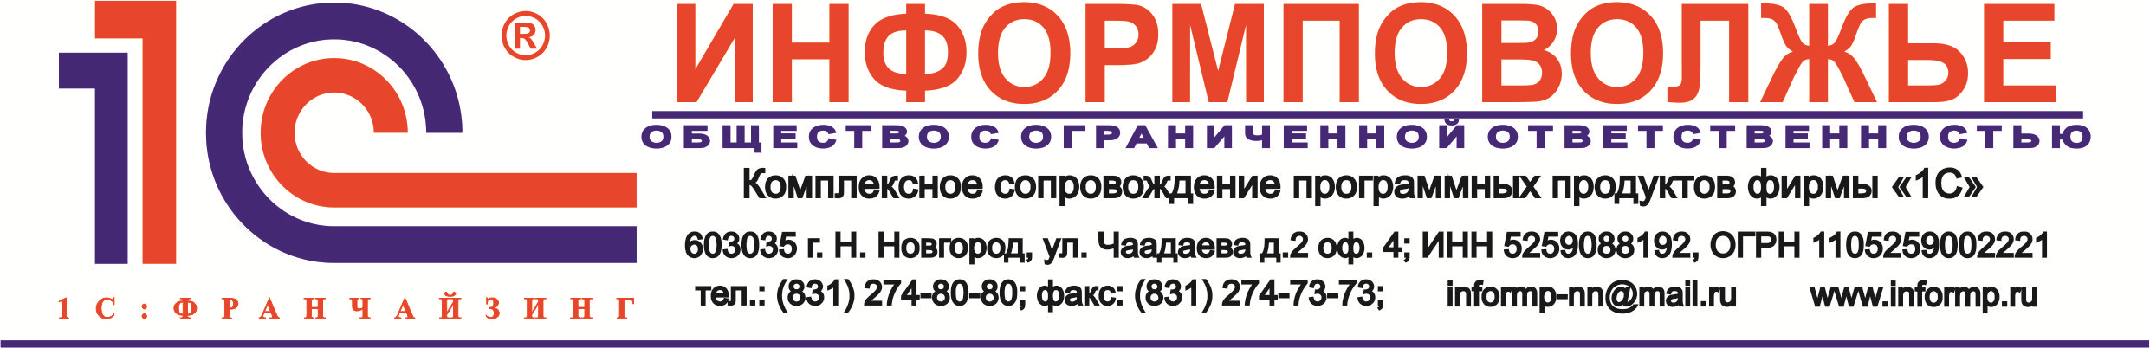

- Для главного бухгалтера

Приглашаем Вас принять участие в однодневных практических семинарах «1С: Консалтинг» за компьютером в удобные для Вас дни:

14, 21, 22, 23, 24, 25, 28, 29, 30, 31 мая 2018г.
с 10-00 до 15-00

"Изменения в учете и отчетности государственных и муниципальных учреждений в 2018 году.
Применение 1С:Бухгалтерии государственного учреждения"

В ПРОГРАММЕ:

• Особенности применения бюджетной классификации в 2018 году (Приказ Минфина России от 01.07.2013 № 65н в редакции Приказа Минфина России от 27.12.2017 № 255н);
• Применение СГС "Основные средства" и "Аренда", учет переходных положений";
• Отдельные вопросы налогообложения госучреждений в 2018 году;
• Актуальные вопросы формирования и представления отчетности в 2018 году: на что обратить внимание;
• Практические примеры ведения учета в казенных, бюджетных и автономных учреждениях с применением "1С:Бухгалтерии государственного учреждения" (ред. 1 и 2).

Семинар ведет ведущий консультант по учету в гос. учреждениях Митюшова Е.В.

Стоимость участия в семинаре – 4800 рублей
(в стоимость включены методическое пособие фирмы 1С и обед в кафе)

Место проведения: г. Нижний Новгород, ул. Чаадаева, дом 2, ком. 13
Центр сертифицированного обучения 1С

Телефоны для справок: (831) 215-14-95, 414-39-72, 274-73-73, 274-73-34

